**NÉMETH MARGIT MATEMATIKAVERSENY**

**2024 -2025**

VERSENYZŐ NEVE: __________________________________________

ISKOLA NEVE: ______________________________________________

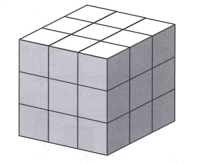1. Lili ilyen kiskockákból: egy nagy kockát épített:

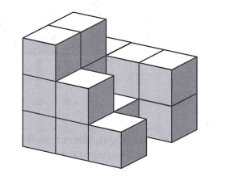Óvodás kistestvére azonban néhány kicsi kockát eltüntetett, így ez egy csonka építmény maradt:

Hány kis kockát csent el a kistestvér?

|  |  |  |
| --- | --- | --- |
| A: 8 | B: 12 | C: 10 |
| D: 11 | E: 13 | F: EGYIK SEM |

2. Milyen számjegyre végződik a ${2024}^{2025}$ hatvány?

|  |  |  |
| --- | --- | --- |
| A: 8 | B: 6 | C: 4 |
| D: 2 | E: 0 | F: EGYIK SEM |

3. Egy kártyakeverőgépbe betettünk 9 betűkártyát **MATEKHÁZI** sorrendben. A gép a keverés után a lapokat **ZMKTIAEÁH** sorrendben adta ki. Ezután a lapokat az első keverés utáni sorrendben újra beletettük a gépbe. A kártyakeverőgép a belehelyezett 9 kártyát egy keverés során mindig ugyanúgy rendezi át. (Például a 4. helyen lévő lapot mindig a 7. helyre teszi.) Milyen sorrendben jöttek ki a lapok a második keverés után?

|  |  |  |
| --- | --- | --- |
| A: **AHÁZMIKET** | B: **AZÁMHEKIT** | C: **ÁZIKHMTEA** |
| D: **EZHÁTMAKI** | E: **HETIMÁZAK** | F: EGYIK SEM |

4. Mennyi az $x∙y$ értéke, ha $x+\frac{4}{x}=y+\frac{4}{y}$, ahol *x* és *y* 0-tól és egymástól különböző valós számok?

|  |  |  |
| --- | --- | --- |
| A: 1 | B: $2$ | C: 4 |
| D: 8 | E: 16 | F: EGYIK SEM |

5. Mennyi lehet a legtöbb golyó abban a dobozban, amelyből nem tudunk kivenni sem 9 egyforma színű golyót, sem 9 különböző színű golyót?

|  |  |  |
| --- | --- | --- |
| A: 15 | B: 16 | C: 17 |
| D: 63 | E: 64 | F: EGYIK SEM |
|  |  |  |

6. Nyakigláb tíz évvel idősebb Málészájnál. Málészáj fele annyi éves, mint Nyakigláb. Hány évvel fiatalabb Málészáj Nyakiglábnál?

|  |  |  |
| --- | --- | --- |
| A: 5 | B: 10 | C: 8 |
| D: 12 | E: 20 | F: EGYIK SEM |

7. Egy osztály tanulóinak $\frac{7}{12}$ része fiú, és az osztály $\frac{5}{9}$ része matekszakkörre jár. Mennyi a fiúk és lányok számának aránya, ha tudjuk, hogy 50-nél kevesebben járnak az osztályba?

|  |  |  |
| --- | --- | --- |
| A: 2 : 3 | B: 21 : 20 | C: 7 : 5 |
| D: 1 : 2 | E: 12 : 7 | F: EGYIK SEM |

8. A matematika szakkörösök ellátogatnak a technika szakkörösök foglalkozására, ahol az alábbihoz hasonló nyolcszöget vágták ki fémlapokból:

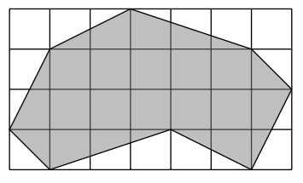

A matematika szakkörösök nem értették meg, hogy a technikások mire akarják a belső nyolcszöget felhasználni, viszont kiszámították nekik, hogy hány százalék a keletkező hulladék (az ábra fehér része). Számítsd ki Te is!

|  |  |  |
| --- | --- | --- |
| A : kb: 35,7 % B: kb: 32 % C: 30 %  D : kb: 41 % E: 25 % F: EGYIK SEM |  |  |

9. Barbarossziában 1889 nyarán tartották az első népszámlálást. Úgy döntött az uralkodó, hogy 11 évente meg fogják ismételni. A harmadik népszámlálást követő napon egy féleszű diktátor került a trónra, aki eltörölte a népszámlálásokat. 30 évig sanyargatta a népét. Halála utáni évben az új uralkodó rögtön összeszámoltatta birodalmának lakóit, és visszatért a 11 évenkénti felméréshez. Azóta rendben lezajlott minden népszámlálás. A felsorolt évek közül melyikben számíthat Barbarosszia lakossága a számlálóbiztosok megjelenésére?

|  |  |  |
| --- | --- | --- |
| A: 2025 | B: 2026 | C: 2027 |
| D: 2028 | E: 2029 | F: EGYIK SEM |

10. Az összeg értéke egész szám, ahol *n* pozitív egész szám.

Melyik állítás hamis?

|  |  |  |
| --- | --- | --- |
| A: 2 osztója *n*-nek | B: 3 osztója *n*-nek | C: 6 osztója *n*-nek |
| D: 7 osztója *n*-nek | E: $84<n$ | F: EGYIK SEM |

11. Melyik az a legnagyobb szám, amelyben a harmadik számjegytől kezdve minden számjegy az előző két számjegy összege?

|  |  |  |
| --- | --- | --- |
| A: 9099 | B: 909099 | C: 1898 |
| D: 90999 | E: 18900 | F: EGYIK SEM |

12. A Dunántúl Titkai vetélkedőn a kilenc dunántúli megyeszékhely egy-egy csapata vett részt. Hányféle lehet az első három helyezett csapat sorrendje, ha a dunaújvárosi csapat köztük volt, és nem volt holtverseny?

|  |  |  |
| --- | --- | --- |
| A: 56 | B: 84 | C: 336 |
| D: 168 | E: 216 | F: EGYIK SEM |